Министерство образования и науки Самарской области
Государственное бюджетное образовательное учреждение дополнительного образования детей Центр развития творчества детей и юношества «Центр социализации молодёжи»

«Методические рекомендации по разработке вариативных модулей
программы воспитания»

Авторы разработчики:
Сучкова Е.М.
Мартюшев М.Д.

Самара, 2020г

Методические рекомендации разработаны в соответствии с требованиями к данным работам. Содержание рекомендаций направлено на оказание практической помощи педагогическим работникам в разработке вариативных модулей программ воспитания образовательной организации.
Методический сборник предназначен для заместителей директора по воспитательной работе, классных руководителей, методистов, педагогов-организаторов, педагогов дополнительного образования, для педагогических работников общеобразовательных организаций, организующих воспитательный процесс

СОДЕРЖАНИЕ
1.Введение. ………………………….1
2. Вариативные модули программы воспитания:
«Добровольчество» ……………………………………….
«Школьный музей»
«Экспедиции, экскурсии, походы»
«Самоуправление»

ВВЕДЕНИЕ.
В 2020 году большое внимание уделялось проблемам воспитания. Быстро меняющийся мир, возникающие современные вызовы и проблемы, переход образования на дистанционную форму показали необходимость пересмотра отношения к воспитанию обучающихся и разработке новых нормативно-правовых и методических документов регламентирующих организацию воспитательного процесса в образовательной организации. Воспитание - деятельность, направленная на развитие личности, создание условий для самоопределения и социализации обучающихся на основе социокультурных, духовно-нравственных ценностей и принятых в российском обществе правил и норм поведения в интересах человека, семьи, общества и государства, формирование у обучающихся. Важнейшая задача воспитания — выявление склонностей и дарований, развитие в соответствии с индивидуальными особенностями человека, его способностями и возможностями
Образовательная организация, разрабатывая собственную рабочую программу воспитания, вправе включать в неё те вариативные модули, которые помогут ей в наибольшей степени реализовать свой воспитательный потенциал с учетом имеющихся у нее кадровых и материальных ресурсов. Поскольку практика воспитания в школах России многообразна, и примерная программа не может охватить все это многообразие, допускается, что каждая школа по заданному в 32 примерной программе образцу может добавлять в свою рабочую программу собственные модули. Тот или иной дополнительный модуль включается в программу при следующих условиях: новый модуль отражает реальную деятельность школьников и педагогов, эта деятельность является значимой для школьников и педагогов, эта деятельность не может быть описана ни в одном из модулей, предлагаемых примерной программой. Модули в программе воспитания располагаются в соответствии с их значимостью в системе воспитательной работы школы. Деятельность педагогов образовательных организаций в рамках комплекса модулей направлена на достижение результатов освоения основной образовательной программы основного общего образования.
Примерную программу воспитания необходимо воспринимать как конструктор для создания рабочей программы воспитания. Он позволяет каждой образовательной организации, взяв за основу содержание основных ее разделов, корректировать их там, где это необходимо: добавлять нужные или удалять неактуальные материалы, приводя тем самым свою программу в соответствие с реальной деятельностью, которая школа будет осуществлять в сфере воспитания.

Региональный вариативный модуль «Добровольчество (волонтерство)».
Данный модуль может быть реализован по 2 вариантам.
1 Вариант. Данный модуль рекомендуется включать в программу воспитания образовательным организациям, имеющим действующие добровольческие (волонтерские) отряды, объединения или образовательным организациям, принимающим участие на постоянной основе в добровольческих мероприятиях.
Данный модуль реализуется в соответствии с «Концепцией развития добровольчества (волонтерства) в Российской Федерации до 2025 года»
(распоряжение Правительства Российской Федерации от 27 декабря 2018 г. №2950-р.) и Межведомственной программой (планом) развития добровольчества (волонтерства) в Самарской области на 2019-2024 годы (распоряжение Правительства Самарской области от 31 декабря 2019г № 1153-р).
Добровольчество (волонтерство) формирует гражданскую позицию, чувство социальной ответственности, взаимопомощи и милосердия, способствует получению обучающимися навыков самореализации и самоорганизации. Добровольчество позволяет развивать коммуникативную культуру, умение общаться, слушать и слышать, эмоциональный интеллект, эмпатию, умение сопереживать. Добровольчество (волонтерство) – это участие школьников в общественно-полезных, социально-значимых делах. Добровольчество (волонтерство) в сфере образования может быть событийным и повседневным. Событийное добровольчество предполагает участие школьников в организации и проведении разовых мероприятий, которые могут носить различный характер и масштаб: районные, окружные, городские, региональные или Всероссийские. Повседневное добровольчество (волонтерство) предполагает постоянную деятельность школьников, направленную на благо конкретных людей или социального окружения в целом.
Воспитательный потенциал добровольчества (волонтерства) реализуется через:
На внешкольном уровне:
- участие школьников в организации культурных, спортивных, развлекательных мероприятий, проводимых на базе образовательной организации (в том числе районного, окружного, городского и областного характера);
- участие школьников в добровольческих мероприятиях Всероссийского масштаба с согласия родителей или законных представителей;
- участие школьников в разработке и реализации добровольческих социально-значимых проектов;
- посильная помощь, оказываемая школьниками пожилым людям, ветеранам и людям с ограниченными возможностями здоровья проживающим в микрорайоне расположения образовательной организации;
- привлечение школьников к совместной работе с учреждениями социальной сферы (детские дома, дома престарелых, центры социальной помощи семье и детям), учреждениями культуры (библиотеки, Дома культуры, музеи, и т.д.),учреждениями здравоохранения – в проведении культурно-просветительских и развлекательных мероприятий для посетителей этих учреждений, в оказании помощи по благоустройству территории и данных учреждений;
- включение школьников в общение (посредством электронных сетей) с детьми, проживающими в отдаленных районах, детьми с особыми образовательными потребностями или особенностями здоровья, детьми, находящимися на лечении или проживании в интернатных учреждениях или учреждениях здравоохранения;
- участие школьников в мероприятиях по благоустройству территории микрорайона, где расположена образовательная организация;
- участие школьников (с согласия родителей или законных представителей) в оказании помощи нуждающимся.
На уровне образовательной организации:
- участие школьников в организации и проведении праздников, торжественных мероприятий, акций, традиционных мероприятий образовательной организации;
- создание школьного добровольческого (волонтерского) отряда или сети добровольческих (волонтерских) отрядов или объединений;
- создание штаба кураторов по организации деятельности добровольческих отрядов образовательной организации;
- участие школьников в работе с младшими ребятами: проведение для них праздников, утренников, тематических вечеров, в том числе в период каникул;
- участие школьников в работе на территории образовательной организации по ее благоустройству;
- участие школьников в оказании помощи библиотеке, музею образовательной организации.
- оказание посильной помощи школьниками ветеранам труда и ветеранам школы, проживающим в микрорайоне расположения образовательной организации;
- участие школьников ворганизации и проведении мероприятий по формированию здорового образа жизни;
- участие школьников в освещении социально-значимых мероприятий в школьных средствах массовой информации (газета, радио или телепередачи, выпуск буклетов, информационных листков и т.д.)
На уровне класса:
- участие школьников в работе по благоустройству класса;
- участие школьников в организации и проведении классных праздников, торжественных мероприятий, акций, походов;
- создание классного добровольческого отряда или участия представителей классного коллектива в добровольческих мероприятиях школы.
На индивидуальном уровне:
- участие школьников в разработке, планировании, организации и анализе классных и общешкольных добровольческих мероприятий;
развитие лидерских качеств и организаторских способностей и умений;
Мероприятия в рамках модуля проводятся на уровнях начального общего, основного общего, среднего общего образования с учетом возрастных особенностей обучающихся.
Далее прописываются имеющиеся добровольческие отряды: название, направление деятельности. Если есть штаб кураторов добровольческой деятельности или несколько добровольческих отрядов приводится схема их взаимодействия. Если какой-либо добровольческий отряд входит в состав более крупной добровольческой организации следует это отразить: отряд включен в «Лигу волонтеров» г. Самара или отряд зарегистрирован в региональном отделении Всероссийского общественного движения «Волонтеры Победы» и т.д.
Каждый волонтерский отряд имеет свой план работы или программу работы, своего руководителя, свою символику, деятельность отряда отражается на информационных стендах школы, на сайте школы, в социальных сетях и средствах массовой информации.
Дополнительные рекомендации для наполнения модуля «Добровольчество (волонтерство)»
1. Мероприятиям областной социально-педагогической программы по развитию добровольчества в образовательных организациях «Добровольческий калейдоскоп». Мероприятия могут быть реализованы на любом уровне.
Областной конкурс для активистов добровольческого движения «Ты нужен людям»;
Образовательные семинары для обучающихся начальной школы по социальному проектированию «Маленькие шаги к большому проекту»;
Мастер-класс «Экологическое добровольчество»;
Круглый стол «Культурное добровольчество: реальность и перспективы»;
Открытая областная социально – спортивная акция «ЗДОРОВЯК» для обучающихся начальной школы;
Областная научно-практическая конференция «Добровольчество как жизненная позиция»;
Областная акция «Карта Добрых Дел»;
Областной Слет добровольцев;
Областной добро-фото-кросс «Лови момент!»;
Областная акция «Понять. Помочь. Дружить»
2. Всероссийские добровольческие мероприятия:
Всероссийская акция «Весенняя Неделя Добра»;
Всероссийская акция «Добровольцы - детям»;
Всероссийский конкурс «Доброволец России».
2 Вариант. Для образовательных организаций, не имеющих добровольческих (волонтерских) отрядов и объединений предлагается включение мероприятий добровольческой направленности в другие модули программы:
Модуль «Профориентация»:
Пункт «профориентационные игры….» может содержать - участие активистов – добровольцев в разработке, организации и проведении данных мероприятий;
Модуль «Экскурсии»:
Пункт «регулярные пешие прогулки ……» может содержать - участие активистов – добровольцев в выборе и разработке маршрутов, организации и проведении прогулок;
Пункт «турслет….» может содержать - участие активистов – добровольцев в оказании посильной помощи при организации и проведении конкурсных мероприятий слета;
Модуль «Самоуправление»: наличие в структуре школьного добровольческого штаба, отряда с описанием его функции.
Модуль «Курсы внеурочной деятельности»
Пункт «познавательная деятельность» может включать обучение добровольцев правилам организации добровольческой деятельности по международной образовательной программе «Сервис ленинг» («Обучение служением») или по дополнительной общеобразовательной общеразвивающей программе ГБОУ ДОД ЦРТДЮ ЦСМ «Школа координаторов. Школа добровольцев».

Региональный вариативный модуль «Школьный музей».
Данный модуль рекомендуется включать в программу воспитания образовательным организациям, имеющим действующие школьные музеи.
Формированию ценностного отношения у обучающихся к базовым национальным ценностям, формирование гражданской идентичности, усвоению ими социально значимых знаний, приобретению опыта поведения в соответствии с этими ценностями в школе способствуют школьные музеи. Школьный музей является инструментом гражданско-патриотического и духовно-нравственного воспитания, профессионального и личностного самоопределения обучающихся, выступает хранителем традиций.
Далее дается краткое описание музея: название музея, направление, темы постоянных экспозиций, темы сменных экспозиций, № и дата выдачи паспорта музея, ф.и.о. руководителя музея, название музейного объединения (если есть).
Воспитательный ресурс школьного музея реализуется следующим образом.
На внешкольном уровне:
- участие школьников в организации культурных, спортивных, развлекательных мероприятий, проводимых на базе музея образовательной организации (в том числе районного, окружного, городского и областного характера);
- участие школьников в работе поисковых отрядов;
- участие школьников в разработке и реализации музейных проектов;
- участие школьников в мероприятиях, посвященных Международному
дню музеев;
- участие активистовшкольных музеев в мероприятиях Всероссийской программы «Отечество» и региональной программы «Мой край – земля Самарская».
На уровне образовательной организации:
- участие активистов школьных музеев в организации и проведении праздников, торжественных мероприятий, акций, уроков мужества, встреч с ветеранами на базе школьного музея;
- участие активистов школьных музеев в работе с младшими ребятами: проведение для них праздников, тематических вечеров, экскурсий в музее школы;
- участие школьников впоисковой архивной работе;
- участие школьников в оказании помощи школьному музею по его благоустройству;
- участие школьников вразработке новых воспитательных мероприятий с использованием школьного музея: интерактивных выставок, разработка и проведение музейных квестов, разработка и запись аудиоэкскурсий, создание демонстрационных слайдовых презентаций и т.д.;
- участие активистовшкольных музеев в освещении деятельности музея в школьных средствах массовой информации (газета, радио или телепередачи, выпуск буклетов, информационных листков и т.д.);
- участие школьников в разработке и проведении экскурсий в школьном музее для жителей микрорайона, где расположена образовательная организация и для родителей обучающихся школы.
На уровне класса:
- участие школьников в организации и проведении классного мероприятия на базе музея;
- участие школьников в поиске информации для музейных экспозиций из источников и архивов семьи;
- участие школьников и их родителей в семейных музейных мероприятиях (вечерах памяти, семейных викторинах, квестах и т.д.)
На индивидуальном уровне:
- участие школьников в разработке, планировании, организации и анализе классных и общешкольных мероприятий, проводимых на базе школьного музея;
- освоение школьниками основ профессии экскурсовод, архивный работник, специалист музейного дела.
Мероприятия в рамках модуля проводятся на уровнях начального общего, основного общего, среднего общего образования с учетом возрастных особенностей обучающихся.
Далее дается описание основных форм работы музея и перечень экскурсий с указанием целевой группы для которой проводится экскурсия.

Модуль «Экскурсии, экспедиции, походы»
Данный модуль предлагается прописывать в программе в 2 вариантах:
I вариант для образовательных организаций проводящих только экскурсионную работу: оформляют модуль по примеру МБОУ школа № 10 «Успех» г. Самара
Модуль «Экскурсии, экспедиции, походы»
В МБОУ Школа №10 «Успех» экскурсионная деятельность, основанная намноголетнем опыте и традициях, имеет здоровьсберегающий характер и направлена на расширение культурного кругозора детей, их эрудиции, гармоничноеразвитиетворческих, познавательных, исследовательских способностей обучающихся.
Формирование патриотических чувств к родному краю
Эстетическое и нравственное воспитание обучающихся
Формирование отношения к основным общечеловеческим ценностям: семья, труд, человек, природа

Основные воспитательные цели экскурсионной деятельности школы

Профориентация
Формирование научного мировоззрения
Получение дополнительных знаний в области науки и культуры, развитие общей эрудиции
проф

Производственные экскурсии
Основное назначение данных экскурсий – знакомство с характером местного производства, с основными хозяйственными предприятиями и организациями города и области. В процессе экскурсий у учащихся формируется представление об основных профессиях, воспитывается уважение к людям, занятым в сфере материального и нематериального производства. Экскурсии на производство также носят профориентационный характер, помогают сделать осознанный выбор профиля обучения в старшей школе и будущей профессии. Успешной реализации задач производственных экскурсий способствует сотрудничество школы с ведущими ВУЗами города.
- Фабрика игрушки «Божья коровка»
- Хладокомбинат №1
- Совхоз «Тепличный»
- Самара аэрокосмическая (посещение ЦСКБ «Прогресс»)
- Фабрика «Весна»
- «Кока-кола – производство воды»
- «Я в милицию пойду, пусть меня научат» (с посещением музея УВД)
- «Скатерть самобранка» (с посещением Кулинарного училища)
- «Посмотри, под стук колес нас везёт электровоз»
- «Тили-бом загорелся кошкин дом» (с посещением Музея пожарного дела»)
Исторические и литературно-исторические экскурсии
Большое значение в воспитательной работе школы имеют экскурсии по историческим и литературно-историческим местам, расположенным как в пределах Самарской области, так и в других регионах России. Данные экскурсии способствуют не только развитию познавательного интереса, расширению кругозора детей в рамках учебных предметов: история, обществознание, литература, МХК, но и способствуют патриотическому и эстетическому воспитанию.
- «Муромский городок»
- «Это было недавно, это было давно» (посещение дома-музея семьи Ульяновых в с.Алакаевка)
- Центр исторического моделирования «Древний мир»
- «Здесь тыл был фронтом» (посещение «Бункера Сталина» и Военно-исторического музея»)
- Центр исторического моделирования «Богатырская Слобода»
- «Литературная Самара» (с посещением дома-музея А.Н.Толстого)
- «Родные все места…» (посещение музея-заповедника Тарханы)
- «Болдинская осень» (посещение усадьбы А.С.Пушкина)
- «Несокрушимый и легендарный Сталинград»
- «Тысячелетняя Казань»
- «Олимпийский Сочи»
- «Древняя, но юная Рязань»

Краеведческие экскурсии
Формированию чувства патриотизма и любви к своей «малой родине» способствует широкий спектр экскурсий краеведческой направленности. Многие экскурсии реализуются в рамках изучения предмета «История Самарского края» и программ внеурочной деятельности: «Моя Родина-Россия» и «Я-исследователь». Материал краеведческих экскурсий активно используется учащимися школы в своей исследовательской и проектной деятельности.
- «Загадки старой Самары»
- «Шумное захолустье – «Русский Чикаго»
- «Самара купеческая»
- «От крепостных стен до современного города»
- «Здесь тыл был фронтом»
- «с.Утевка-родина живописца Григория Журавлева»
- «Историко-краеведческий музей имени П.В.Алабина»
- «Технический музей ВАЗа»
- «Царев курган и Молодецкий курган»
- «Тропой тысячелетий»
- «Дом-музей семьи Володичкиных в Алексеевке»

Природоведческие и естественнонаучные экскурсии
Основная задача природоведческих и естественнонаучных экскурсий заключается в том, чтобы, расширить знания об окружающей природе, показывая объекты природы, расширить знания об окружающей природе, воспитать бережное отношение к природным богатствам нашей страны, обогатить знаниями о природных явлениях, животном и растительном мире. Многие экскурсии проводятся в рамках изучения общеобразовательных предметов: окружающий мир, физика, биология, география, химия. Огромный потенциал имеют данные экскурсии в экологическом и эстетическом воспитании детей.
- «По скверам и паркам»
- «Воспитай себе друга» (с посещением Самарского зоопарка)
- «Страусиная дача»
- «Люди и космос»
- Урочище «Каменная чаша»
- Конно-спортивный клуб «Легион»
- «Музей археологии и этнографии»
- «Станция юннатов»
- «Анатомический музей»
- «Зоологический музей»
- «Оранжерея Ботанического сада»
- Парк технических чудес «Галилео»

Искусствоведческие экскурсии
Искусствоведческие экскурсии способствуют развитию духовного мира, эстетическому и нравственному воспитанию, формированию художественного вкуса учащихся.
- «Дорога к храму»
- «Художник и город» (посещение Детской Картинной Галереи)
- «На встречу с театром»
- «Русские художники в Самаре»
- «Село Ширяево»
- «Музей модерна» (дом А.Курлиной)
- Художественный музей
- «Московские каникулы»
- «Люблю тебя, Петра творенье…»

Результаты реализации экскурсионной деятельности в школе предполагают три уровня освоения: приобретение детьми социальных знаний об устройстве общества; формирование отношения к базовым ценностям общества: человек, семья, природа, знания, труд; получение опыта социального взаимодействия в открытой общественной среде.

II вариант - для образовательных организаций проводящих экскурсионную работу и имеющих туристские объединения модуль формируется из двух частей экскурсионная деятельность по образцу МБОУ школа № 10 «Успех» г. Самара и туристская деятельность.
Туристские походы, экспедиции, слеты позволяют обучающемуся расширить свой кругозор, получить новые сведения об окружающей его социальной, культурной, природной среде, бережного отношения к ней. В туристских мероприятиях создаются благоприятные условия для воспитания у подростков самостоятельности и ответственности, формирования у них навыков самообслуживающего труда, обучении е рациональному использованию своего времени, сил, имущества. Эти воспитательные возможности реализуются через:
На внешкольном уровне:
- участие школьников в выборе мероприятий туристкой направленности различного уровня (районных, городских, областных,);
- участие школьников в разработке символики и атрибутики туристского объединения, представляющего образовательное учреждение на туристских мероприятиях различных уровней;
- участие школьников в разработке и реализации туристских проектов;
- участие школьников в мероприятиях туристской направленности Всероссийской программы «Отечество» и региональной программы «Мой край – земля Самарская».

На уровне образовательной организации:
- участие активистов туристских клубов, объединений в организации и проведении праздников, торжественных мероприятий, акций, спортивных мероприятий, турслетов, походов;
- участие активистов туристских клубов и объединений в работе с младшими ребятами: проведение для них туриад, тематических вечеров, викторин, показательных туристских праздников;
- участие школьников в оказании помощи школьному музею по его благоустройству;
- участие школьников в разработке новых воспитательных мероприятий туристской направленности: разработка и проведение квестов, разработка демонстрационных слайдовых презентаций, создание видеофильма о своем объединении, разработка маршрутов виртуальных походов и т.д.;
- участие школьных туристских объединений в освещении деятельности своего объединения в школьных средствах массовой информации (газета, радио или телепередачи, выпуск буклетов, информационных листков и т.д.);
- участие школьников в мероприятиях туристской направленности Всероссийской программы «Отечество» и региональной программы «Мой край – земля Самарская».
На уровне класса:
- участие школьников в организации и проведении классного мероприятия туристской направленности (походы выходного дня, пешие прогулки, экспедиции, турслеты);
- участие школьников в определении и разработке маршрутов классных походов, походов выходного дня, семейных походах и т.д.;
- участие школьников в разработке, организации и проведении туристских соревнований: соревнования по технике пешеходного, водного, горного туризма, спортивному ориентированию, краеведческие викторины, конкурс на лучший маршрут и т. д.
На индивидуальном уровне:
- участие школьников в разработке, планировании, организации и анализе классных и общешкольных туристских слетов, экспедиций, походов, палаточных лагерей;
- через реализацию школьниками, взявшими на себя соответствующую роль по контролю самостоятельной подготовки маршрута, снаряжения и обработке походных материалов

Далее прописываются: название турклубов, объединений, традиционные мероприятия.

Модуль «Самоуправление»
В соответствии со Статьей 34 «Основные права обучающихся и меры их социальной поддержки и стимулирования» действующей редакции Закона РФ «Об образовании» 2012 года, «Обучающимся предоставляются академические права на участие в управлении образовательной организацией в порядке, установленном ее уставом».
Ученическое самоуправление – это право, которым обладают в школе ученики, право на учет их мнения в управлении той образовательной организации, где они обучаются.
Основное предназначение ученического самоуправления — удовлетворять индивидуальные потребности обучающихся, направленные, прежде всего на защиту их гражданских прав и интересов, участие обучающихся в решении вопросов при организации учебно-воспитательного процесса совместно с педагогическим коллективом, родительским комитетом и администрацией общеобразовательной организации.
Участие обучающихся в ученическом самоуправлении способствует формированию более четкой и осознанной гражданской позиции и ценностного отношения к себе и другим, позволяет повысить социальную компетенцию, сформировать социальные модели поведения.
В настоящее время, в общеобразовательных организациях Самарской области, общественно признанными моделями ученического самоуправления являются: «Президентская республика» (схема 1) и «Совет обучающихся» (схема 2).
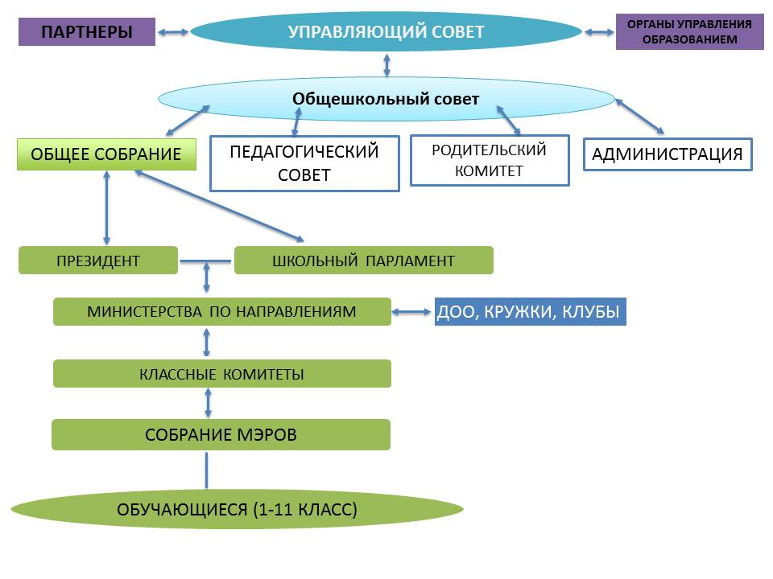
Схема 1. «Модель ученического самоуправления в виде президентской республики»
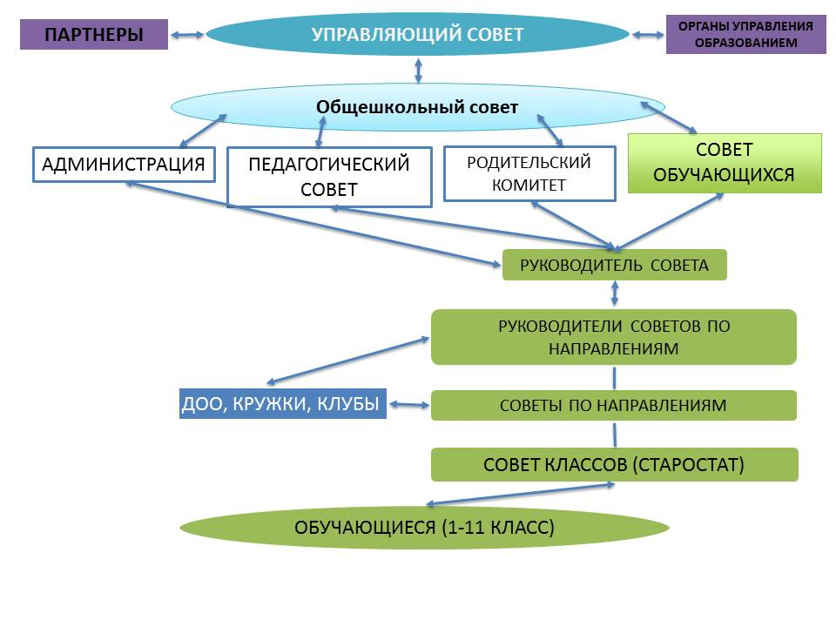

Схема 2. «Модель ученического самоуправления в виде совета обучающихся».

Воспитательный компонент «ученическое самоуправление» реализуется следующим образом:
На внешкольном уровне:
– участие обучающихся в деятельности окружных (городских) органов ученического (молодежного) самоуправления;
– участие обучающихся в организации и проведении (районных, городских, окружных и областных) мероприятий, направленных на содействие развитию ученического самоуправления в общеобразовательных организациях;
– участие обучающихся в разработке и реализации социальных проектов органов ученического самоуправления;
– участие обучающихся (районных, городских, окружных и областных) в мероприятиях по ученическому самоуправлению в рамках региональной программы «За ученические советы».
На уровне образовательной организации:
– участие обучающихся в деятельности выборного Совета обучающихся, создаваемого для учета мнения школьников по вопросам управления образовательной организацией и принятия административных решений, затрагивающих их права и законные интересы;
– участие обучающихся в организации и проведении выборов руководителя органа ученического самоуправления образовательной организации;
– участие обучающихся в разработке нормативной документации органа ученического самоуправления (положений: о деятельности органа ученического самоуправления, о проведении выборов руководителя органа ученического самоуправления, об организационной культуре органа ученического самоуправления);
– участие обучающихся в разработке и реализации плана работы органа ученического самоуправления на учебный год;
– участие обучающихся в разработке и реализации социальных проектов органов ученического самоуправления;
– участие обучающихся в организации и проведении мероприятий, направленных на содействие развитию ученического самоуправления в образовательной организации;
– участие обучающихся в разрешении конфликтных вопросов через деятельность школьной службы примирения;
– участие обучающихся в координации и организации общешкольных и внешкольных мероприятий, в распределении поручений;
– участие обучающихся в представлении интересов обучающихся на заседаниях Управляющего Совета и педагогического Совета школы;
– участие обучающихся в изучении мнения школьников по актуальным вопросам школьной жизни;
– участие обучающихся в рассмотрении кандидатур школьников к участию в муниципальных, региональных и всероссийских конкурсах и мероприятиях;
– участие в деятельности Совета старост (старостат), объединяющего старост классов для облегчения распространения значимой для школьников информации и получения обратной связи от классных коллективов;
– участие обучающихся в работе школьных СМИ;
– участие обучающихся в (районных, городских, окружных и областных) мероприятиях по ученическому самоуправлению в рамках региональной программы «За ученические советы».
На уровне класса:
– участие обучающихся в деятельности Советов классов, представляющих интересы класса в общешкольных делах и призванных координировать его работу с работой общешкольных органов ученического самоуправления и классных руководителей;
– участие обучающихся в организации и проведении классных мероприятий;
– участие обучающихся в планировании и анализе общеклассных дел, конкурсов, соревнований, акций;
– участие обучающихся в выпуске и работе классного уголка ученического самоуправления;
– участие в выборе обучающихся для работы в Управляющем Совете школы;
– участие обучающихся в подготовке отчетности о работе классного самоуправления для представления на уровне общешкольного ученического самоуправления;
– участие обучающихся в (районных, городских, окружных и областных) мероприятиях по ученическому самоуправлению в рамках региональной программы «За ученические советы».
На индивидуальном уровне через:
– участие обучающихся в планировании, организации и анализе проведенных общешкольных, внешкольных, классных дел и мероприятий;
– участие обучающихся в деятельности детских общественных объединений и органов ученического самоуправления класса и школы;
– участие обучающихся в (районных, городских, окружных и областных) мероприятиях по ученическому самоуправлению в рамках региональной программы «За ученические советы».
Перечисленные позиции составляют концептуальную основу организации самоуправления, которая соответствует главным принципам гуманистической педагогики: признание уникальности и самоценности человека, его права на самореализацию, личностно-равноправная позиция всех участников образовательного процесса, ориентация на их интересы, уважение их прав и свобод.

Дополнительные рекомендации при наполнении модуля «Самоуправление»
В Самарской области с целью содействия развития ученического самоуправления в общеобразовательных организациях, реализуется региональная социально-педагогическая программа «За ученические советы». Участие образовательных организаций в мероприятиях программы позволит содержательно наполнить деятельность ученического самоуправления.
Мероприятия для общешкольного ученического самоуправления:
- Областной Слет активистов ученического самоуправления Самарской области;
- Областной молодежный марафон активистов ученического самоуправления "Молодежь. Инициатива. Успех";
- Областная профильная смена активистов ученического самоуправления «За ученические советы»;
- Воркшоп активистов, работающих в органах ученического самоуправления в образовательных организациях Самарской области "Прокачай УСУ";
- Региональный этап конкурсных мероприятий Всероссийской программы «Ученическое самоуправление»: региональный конкурс образовательных организаций, развивающих ученического самоуправление;
- Неделя выборов руководителей органов ученического самоуправления в образовательных организациях Самарской области;
- Областная акция "Мы развиваем ученическое самоуправление";
- Областная деловая игра активистов ученического самоуправления "Диалог на равных";
- Областной конкурс деятельности органов самоуправления в сфере средств массовой информации "Медиа формат"
Мероприятия для классного ученического самоуправления:
- Областной молодежный марафон активистов ученического самоуправления "Молодежь. Инициатива. Успех";
- Воркшоп активистов, работающих в органах ученического самоуправления в образовательных организациях Самарской области "Прокачай УСУ";
- Областной конкурс деятельности органов самоуправления в сфере средств массовой информации "Медиа формат"
Индивидуальные мероприятия:
- Региональный конкурс учета индивидуальных достижений обучающихся общеобразовательных организаций в сфере социально значимой деятельности "Я-лидер";
- Областной Слет активистов ученического самоуправления Самарской области;
- Воркшоп активистов, работающих в органах ученического самоуправления в образовательных организациях Самарской области "Прокачай УСУ";
- Региональный этап конкурсных мероприятий Всероссийской программы «Ученическое самоуправление»: региональный конкурс образовательных организаций, развивающих ученического самоуправление;
- Областной конкурс деятельности органов самоуправления в сфере средств массовой информации "Медиа формат".

Моделирование ученического самоуправления
При разработке модели ученического самоуправления важно понимать, что:
– во-первых, моделирование ученического самоуправления позволяет максимально учесть всю систему основных факторов и условий, влияющих на содержание деятельности вашего совета обучающихся, уровень его развития и структуру его взаимоотношений;
– во-вторых, в модели должны быть представлены и описаны основные компоненты (элементы) структуры ученического самоуправления как логически однородные и взаимодополняющие друг друга;
– в-третьих, при моделировании необходимо выделить внутри основных звеньев структуры ученического самоуправления отдельные подсистемы, имеющие самостоятельное значение и содержание, и понять их конкретный вклад в работу самоуправления;
– наконец, дает возможность найти реальную систему оценки деятельности органов ученического самоуправления с учетом его специфики.
Основная задача в построении модели ученического самоуправления состоит в том, чтобы создаваемая модель была выполнена таким образом, что все составляющие ее элементы отражали бы в максимальной полноте реальную деятельность ученического самоуправления именно вашей образовательной организации.
При моделировании и реализации программы ученического самоуправления в образовательной организации следует опираться на следующие приоритетные принципы:
– свободный выбор образовательной организацией модели ученического самоуправления, исходя из своей специфики и имеющихся традиций;
– ориентация на личностные и коллективные интересы, потребности, способности всех участников образовательного процесса (обучающиеся, педагоги, родители);
– опора на деятельностную основу ученического самоуправления, позволяющую направлять энергию подрастающего поколения на социальнополезные дела;
тесное взаимодействие образовательной организации с органами местного самоуправления.
Перечисленные позиции составляют концептуальную основу организации самоуправления, которая соответствует главным принципам гуманистической педагогики: признание уникальности и самоценности человека, его права на самореализацию, личностно-равноправная позиция всех участников образовательного процесса, ориентация на их интересы, уважение их прав и свобод.
Необходимые требования для организации деятельности ученического самоуправления на уровне школы:
- наличие Положения органа ученического самоуправления;
- наличие Положения о проведении выборов руководителя органа ученического самоуправления;
- наличие Положения об организационной культуре органа ученического самоуправления (герб, гимн, флаг, традиции, футболки, галстуки и др.);
- наличие подписанного руководителем органа ученического самоуправления и согласованного руководителем образовательной организации Плана работы органа ученического самоуправления на учебный год;
- наличие подписанного руководителем органа ученического самоуправления Плана работы по направлениям деятельности модели ученического самоуправления (культуры и досуга, образования, права и порядка, экологии и др.);
- наличие рабочей документации органа ученического самоуправления (протоколы заседания Совета);
- наличие Плана работы по обучению актива и работы с потенциальными членами ученического самоуправления (при необходимости);
- наличие информационного ресурса органа ученического самоуправления (стенда, сайта, социальной сети, школьных СМИ и т.д).
Необходимые требования для организации деятельности ученического самоуправления на уровне класса:
- наличие Положения о проведении выборов классного ученического самоуправления, соответствующего общешкольному положению ученического самоуправления (при необходимости);
- наличие элементов организационной культуры Совета класса (герб, гимн, флаг, традиции, футболки, галстуки и др.по выбору);
- наличие Плана работы Совета класса, соответствующего общешкольному Плану работы органа ученического самоуправления;
- наличие информационного ресурса органа классного самоуправления (стенда, сайта, социальной сети, школьных СМИ и т.д).

